Сценарий выпуска в школу для подготовительной группы.
«Приключения будущих первоклассников»
Составила музыкальный руководитель Хан Тамара Викторовна
МБДОУ «ДС №390 г. Челябинска»
Описание работы: предлагаю вашему вниманию выпускной праздник "Приключения будущих первоклассников" для детей подготовительной группы.
Данная разработка может быть использована музыкальными руководителями и воспитателями ДОУ.
Тема: "Выпуск детей в школу"
Ведущая образовательная область: художественно-эстетическое развитие.
Цель: прививать любовь к учебе, развивать любознательность, стремление к самостоятельному получению знаний.
Задачи:
- расширять знания детей о школьных традициях;
- развивать музыкальные, танцевальные, певческие способности детей;
- побуждать детей к активному участию в инсценировках;
Виды деятельности: коммуникативная, игровая, музыкальная.
Участники: дети подготовительной группы, музыкальный руководитель, воспитатели
Предварительная работа:
- подбор музыкального репертуара;
- разучивание стихов, танцев
- разучивание песен
Действующие лица:
Ведущий
Кот
Баба-Яга
Неопрятка

В зал входят Ведущие.
1 Вед. - 1- слайд (изображение детского сада) –
Не в далёком государстве, не в заморском чудном царстве,
Не около дворцов златых, а среди людей простых
Хороший расположен сад, каждый побывать здесь рад.
2 Вед. - 2 -3 слайд (дети в яслях) –
Как в этом садочке не растут цветочки, ягодки, грибочки.
Зреют там мальчишки в курточках, штанишках
И цветут девчонки в платьицах, юбчонках.

– Не хочу в детский сад! –
Плачет громко Вова.
– Не хочу в детский сад! –
Плачет громко снова.
– Не хочу в детский сад! –
Громко он рыдает.
Всё равно его тут
Мама оставляет.
Вот неделя прошла,
А потом другая.
И опять, и опять
Мальчик тот рыдает.
– Не хочу я домой! –
Как понять такого?
Полюбил детский сад
Очень мальчик Вова.
Детский сад!
Детский сад!
Ох, привык он к драмам.
– Ничего! Всё пройдёт! –
Говорит он мамам.
1 Вед. - 4-5 слайд (дети в средней группе)
Это необычный сад! В нём полным-полно ребят!
Здесь детей всегда любили, умывали и кормили,
В игры разные играли и учили, и гуляли.

Вместе с солнцем просыпаюсь,
Я приходу утра рад.
Быстро-быстро собираюсь
Я в любимый детский сад!
Там и книжки, и игрушки,
Там любимые друзья,
Мои верные подружки,
Мне без них никак нельзя!

2 Вед. - 6-7 слайд (дети в подготовительной группе)

Детки в садике живут,
Здесь играют и поют,
Здесь друзей себе находят,
На прогулку с ними ходят.
Вместе спорят и мечтают,
Незаметно подрастают.
Детский сад — второй ваш дом,
Как тепло, уютно в нем!

В этом доме все для нас –
Сказки, песня и рассказ,
Шумный пляс,
Тихий час, –
В этом доме все для нас!

Как быстро вырастают наши дети!
Цветочки наши, дочки и сынки,
Проходят дни, никто и не заметит,
Как быстро повзрослели вдруг они!
Дни и месяцы идут, дети всё растут, растут…
Выросли большими – вот такими!
И сказали…
Дети: (за дверью)
Стало здесь нам тесно, слишком мало места.
1Вед.
И с садовой грядки спрыгнули ребятки
Были как цветочки, ягодки, грибочки
А сейчас на празднике
1и2вед. вместе:
Будущие первоклассники!
1Вед.
И от чего-то зал притих
В глазах восторг и грусть немного
Пусть зал сейчас запомнит их:
Кокетливых и озорных.
2Вед.
Неповторимых, дорогих
И всех по- своему любимых
И одинаково родных
Не судите нынче строго вы вчерашних дошколят.
Они волнуются немного, и колени чуть дрожат.
Сюда проститься с детским садом
Спешат дошкольники с утра.
Мы их торжественно встречаем
Аплодисментами, друзья,

Встречайте их! Выпускники детского сада!

Под музыку входят дети, исполняют танец под песню "Детство" и строятся полукругом.

Нарядился детский сад – не узнаешь прямо.
Самый лучший свой наряд надевает мама.
И наглаженные брюки, чисто вымытые руки,
И волненье – просто нас провожают в первый класс.

И с волненьем смотрят мамы на вчерашних дошколят,
И теплеет взгляд у папы, и подмигивает брат.
Даже бабушка украдкой поднесла к глазам платок:
Будет школьником отныне дорогой её внучок.

Мы и сами от волненья позабыли все стихи.
Были просто дошколята, а теперь ученики.
Если честно разобраться – как же нам не волноваться!
Сколько лет мы здесь прожили, и играли, и дружили!
Вместе строили заводы, замки, башни и мосты.
Из конструктора и глины небывалой красоты.

Солнце лучиком веселым в окна радостно стучит.
И гордимся мы сегодня словом важным «Выпускник».

Дошкольное детство уходит однажды,
И это сегодня почувствует каждый.
Уходят игрушки, машины, качалки,
И книжки – малышки, и куклы – пищалки.

Но нам не забыть этот мир разноцветный,
И садик наш добрый, уютный и светлый.
И тёплые руки, и ласковый взгляд,

Все: Спасибо, спасибо за всё, детский сад!

Только нам проститься надо с детским садом дорогим,
Будет школа очень рада первоклассникам таким.
Сильным, смелым и весёлым, самым дружным из ребят,
Здравствуй праздник, здравствуй школа,

Все: До свиданья, детский сад!

Песня "Любимый детский сад"

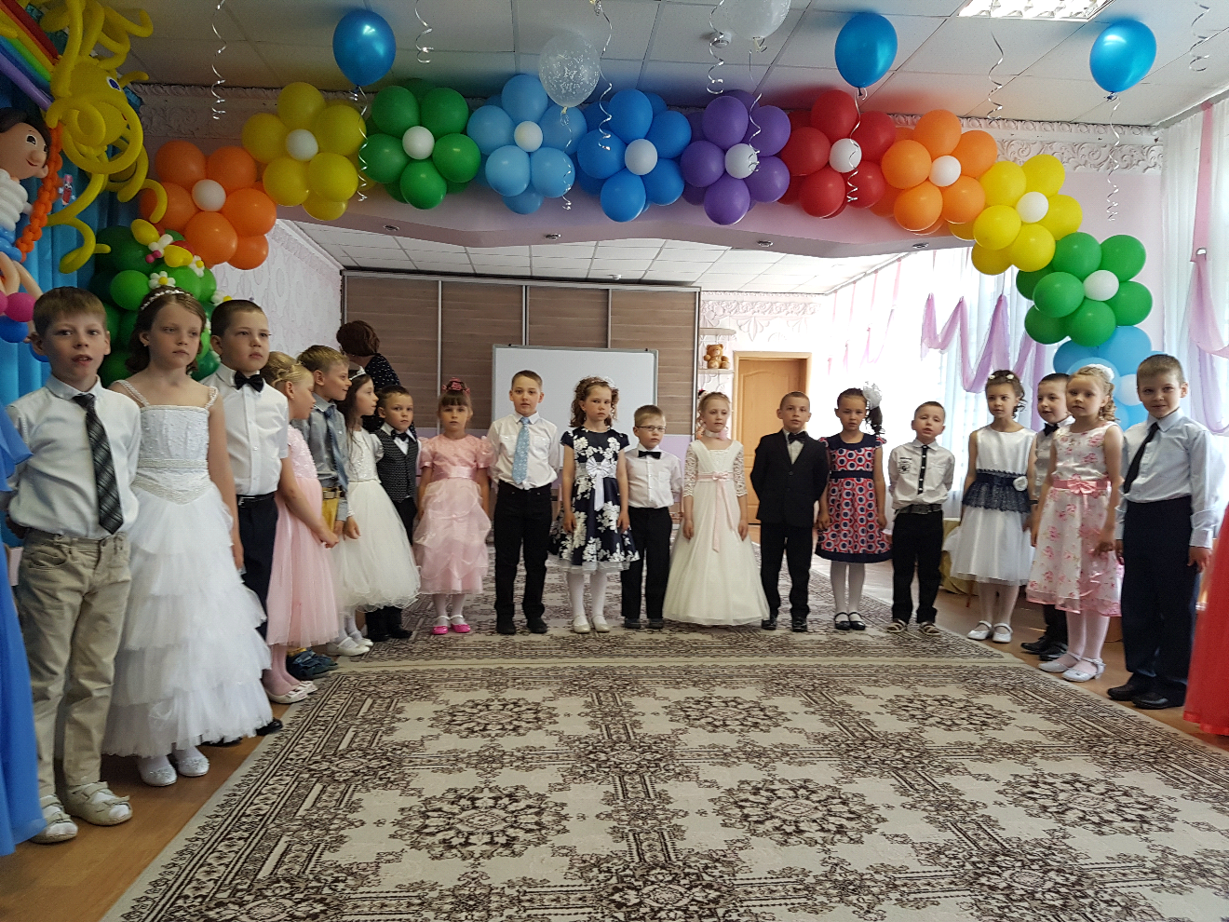

Ведущии:
1. Дорогие ребята, дорогие родители и гости! Несмотря на расставание, мы надеемся, что этот вечер будет приятным! Ведь с детьми мы связываем свои надежды, несбывшиеся мечты и, конечно же, мы хотим, чтобы они были счастливее нас!
2. Как года пролетели – мгновенно,
Повзрослели вы здесь, несомненно,
И настала пора нам проститься,
Вы пойдете в школу учиться.

ДЕТИ
Лето красное промчится, зазвенит звонок весёлый,
С ярким праздничным букетом, я пойду учиться в школу.
Зашагаю по дороге, ранец новый за спиной,
Ручки, книжки и тетрадки не забуду взять с собой.

Мы хотим скорей учиться, подружиться с букварём.
От страницы до страницы мы к весне его прочтём.
Будем в школе, как большие, на доске урок писать,
Мы заранее решили все отличниками стать.

В школе буду я стараться, ведь так много надо знать,
Чтобы в новенький дневник, лишь пятёрки получать.
Буду сам учить уроки и решать задачки тоже,
Ну, а если что случится, знаю, мама мне поможет.

Готовы мы учиться и школьниками стать.
Хорошие отметки готовы получать!
Принимай-ка, школа ,нас первый раз в первый класс!
Открывай пошире дверь- первоклашки мы теперь!

Песня «Скоро в школу»

Дети садятся на места.
1.Ведущая:
Дорогие выпускники! К вам на выпускной бал пришли ваши младшие товарищи, с которыми вы дружно жили все эти годы. Они принесли вам свои пожелания!
Под музыку «Топает малыш» М. Кристалинская. в зал входят малыши.
2.Ведущая: Ой, забавные, смешные! Были ведь и вы такие. Они немножко подрастут, тоже в школу к вам придут.
1-й малыш: Мы, ребята, малыши всех поздравить вас пришли!
В первый класс вы поступайте и про нас не забывайте.
2-й малыш: Скоро в школу вы пойдете, просим не лениться,
Мы желаем вам, ребята, хорошо учиться.
3-й малыш: Желаем вам учиться, пятёрки получать!
И детский садик почаще вспоминать.
4-й малыш: Вы о нас не забывайте в детский сад к нам прибегайте
Будем вместе мы играть, книжки школьные читать.

Катя, Катя, до свиданья
Как же я тебя люблю,
Но теперь на воспитанье новой маме отдаю
Видишь мне купили книжки
В школу мне пора идти
Оставайся здесь малышка
Нам с тобой не по пути
Будь послушной, будь примерной
Новой маме не перечь
И она тебя наверно
Постарается сберечь!

5-й: Мы вам честно обещаем, что без вас в саду родном
Мы цветы не поломаем, все игрушки сбережем.

___________________
Спасибо, вам, за поздравленье
Спасибо, вам, за наставленье.
Обещаем постараться
И прилежно заниматься
Дружбой в школе дорожить
Детский сад наш не забыть!

Танец малышей (Дарят игрушки)
Дети и гости аплодисментами провожают младших дошкольников.
2.Ведущая: Дорогие ребята вы ходили в нашу группу 4 года, но с этого момента наши пути разойдутся. А давайте немножко помечтаем, кем вы хотите быть?

Игра на активацию выпускников «Поделись своей мечтой».
1-я девочка :
Мечтаю стать генетиком великим,
Чтобы проблемы старости решить!
И в новом веке нового тысячелетья
Бессмертье человеку подарить!
Все: Но почему?
1-я девочка :
А потому, что с детства я хочу узнать:
Правда это, или врут,
Что попугаи 200 лет живут?
2 мальчик:
Стать архитектором мечтаю,
Построить город без углов.
Мечту сейчас осуществляю:
Дома рисую из кругов.
(показывает картинку круглого дома)
Дом мой достроен, в нём нет ни угла,
Мама, сбылась мечта!
Больше не сможешь, как прежде, любя,
В угол поставить меня!..
Все: ВАУ!
3 мальчик:
Уверяет бабушка, что с моим талантом
Заниматься музыкой нужно с детских лет!
Спит и видит бабушка внука музыкантом,
А причём тут музыка, если слуха нет!
2 девочка:
Давно пора уже прекрасной половине
Развеять глупый миф, что будто бы у нас,
Страною правят исключительно мужчины,
Нашёлся, тоже мне, руководящий класс!
4 -й мальчик:
А за меня мечтают мама,
Папа, бабушка, друзья…
Все дают советы мне наперебой,
Только всё равно останусь я самим собой!
Хочу быть просто я хорошим человеком,
Чтоб в ногу весело шагать нам с наступившим веком!
Побольше знать, поменьше спать,
Девчонок в школе защищать,
Быть вежливым везде, всегда!
Конфетку съесть хотите?
Все: Да!
3 девочка:
Как жаль, рассказ к концу стремится,
Но нам не стоит унывать!
Мы в первый класс пойдём учиться,
И будем новой встречи ждать!
Пусть нам сопутствует удача,
Пусть нас преследует успех!
Решим мы в жизни все задачи,
На сто процентов, без помех!
1 Ведущая: Дети, а вы боитесь идти в школу?
А вы, родители, боитесь за своих детей?
Ребенок (с места):
Мамочка, не бойся. Папа, успокойся!
Смело в школу я пойду.
Нас учили в детсаду:
Не робеть и не стесняться,
И друзьям помочь стараться,
И во всех делах своих
Быть не хуже остальных.
1.Ведущая:
Мы думаем, что когда наши дети вырастут, то каждый из них найдет свою дорогу в жизни, и все у них получится.
Рассказали свои мысли на "Ура", а теперь станцуем танец, детвора.
Танец " Прекрасное далеко "

(На фоне шума океана звучит музыка Э. Грига.)

2.Ведущая: Наш праздник продолжается. Детство - это всегда сказочный мир чудес. Дети, да и мы взрослые очень любим сказки. Правда ребята? Вы любите сказки?
Помните у Александра 'Сергеевича Пушкина:
« У лукоморья Дуб зеленый...»
Златая цепь на дубе том.
И днем, и ночью кот ученый
Все ходит по цепи кругом.
Идет направо - песнь заводит,
Налево - сказку говорит...
Входит кот ученый.
Кот:
Здравствуйте ребята! Я ходил по своим сказочным делам, и кажется, опоздал к вам на бал.
2.Ведущая:
Не волнуйтесь уважаемый, наш праздник только начинается. Посмотри, сколько здесь радостных лиц собралось сегодня.
Кот: Мяу! Тогда все в порядке. А вы меня узнали?

1.Ведущая:
Ну конечно. Ребятки кто это?
Кот: Я кот ученый самого сказочного лукоморья. Вот пришел проводить вас в школу. И заодно проверить, готовы ли вы школьные науки изучать. Готовы?
(да)
А сейчас и выясним.

ЗАГАДКИ ДА - НЕТКИ
Кот: Кто совсем совсем уж скоро
Зашагает дружно в школу?
Кто из вас прибудет в класс
С опозданием на час?
Кто хранит в порядки вещи
Ручки и тетрадки?
Кто из вас из малышей
Ходит грязный до ушей?
Отвечайте хором в миг
Кто тут главный ученик?
Кто одежду бережет
Под кровать ее кладет?
Кот:
Какие молодцы! Справились с заданием.
Ну, а сейчас я хочу, чтобы наши уважаемые родители произнесли клятву.
Вы должны громко и четко говорить ДА!
1. Детям в учебе поможем всегда?- Да!
2. Чтобы детьми была школа горда?-Да!
3. Формулы вспомнить для вас ерунда?-Да!
4. Мудрыми будем, как в небе звезда?-Да!
5. Когда завершится учебы страда, вместе с детьми погуляем тогда?-Да!
Какие молодцы!

И родители все справились.
С ними в школе проблем никаких не будет.

Ребята, а вы буквы знаете? ....
Скажите, а что вы еще умеете?.....
Читать умеете? .....
Молодцы! Хорошо, а сейчас я проверю какие вы внимательные!
Давайте поиграем!
Игра "Будь внимателен"
Под музыку дети бегают врассыпную
Кот говорит любую цифру от одного до пяти, и дети соответственно должны встать либо по одному, либо парами, либо тройками и т.д.

Кот: Да, вижу в садик вы не даром ходили. Полезные знания здесь получили.
Школа таким ученикам будет рада всегда! Желаю вам в школе учиться отлично, но а сейчас разрешите проститься.
Кот уходит.
2.Ведущая:
Там, на неведомых дорожках
Следы невиданных зверей,
Избушка там на курьих ножках
Стоит без окон, без дверей..
(Звучит музыка .Выбегает Избушка на курьих нож'ках, за ней Баба-яга с помелом, кричит, грозит.)

Баба -Яга: Куды ты, окаянная''' Я же тебе сказала стоять. Меня, хозяйку, ослушаться посмела.' Вот я тебе куриные-то ноги переломаю. (Избушка продолжает убегать.)
Ну куды тебя несет: Совсем от рук отбилась.

Насмотрелась по телеку передач всяких, и с утра до вечера ей то абвгдей ку подавай, то Буквоежку, то ен-тот канал БИ_БИ_СИ про животных. АЗБУКУ подавай читать хочет!
Ну что тут поделаешь? ('сил моих больше нету с ней воевать!

2.Ведущая: Бабуля, не шуми. Наши ребята смогут тебе помочь. Они читать писать уже могут. Обучат они твою Избушку .

Игра «Составьте слова»
(дети по 6 человек в каждой команде достают из своего конверта буквы и составляют слово)
ШКОЛА
УЧЕНИК АЗБУКА ПОРТФЕЛЬ
Баба -Яга: Аи, молодцы! Здорово.Угодили бабуле. Ну что, куриные ножки, научились.'' (Избушка кивает.)
ступай в магазин покупай Букварь, а я скоро буду'

(Избушка убегает, Баба-яга подходит к детям.)

Так значит в школу собрались? Ох как мне хочется с вами , да уже вышла я из возраста. Вот бы мне с вами .Где мои 7 лет.охо хо хо хо.

1.Вед. не расстраивайся Бабулечка Ягулечка.Посиди , да послушай наши школьные страдания

МАЛЬЧИКИ ИСПОЛНЯЮТ "ШКОЛЬНЫЕ СТРАДАНИЯ"

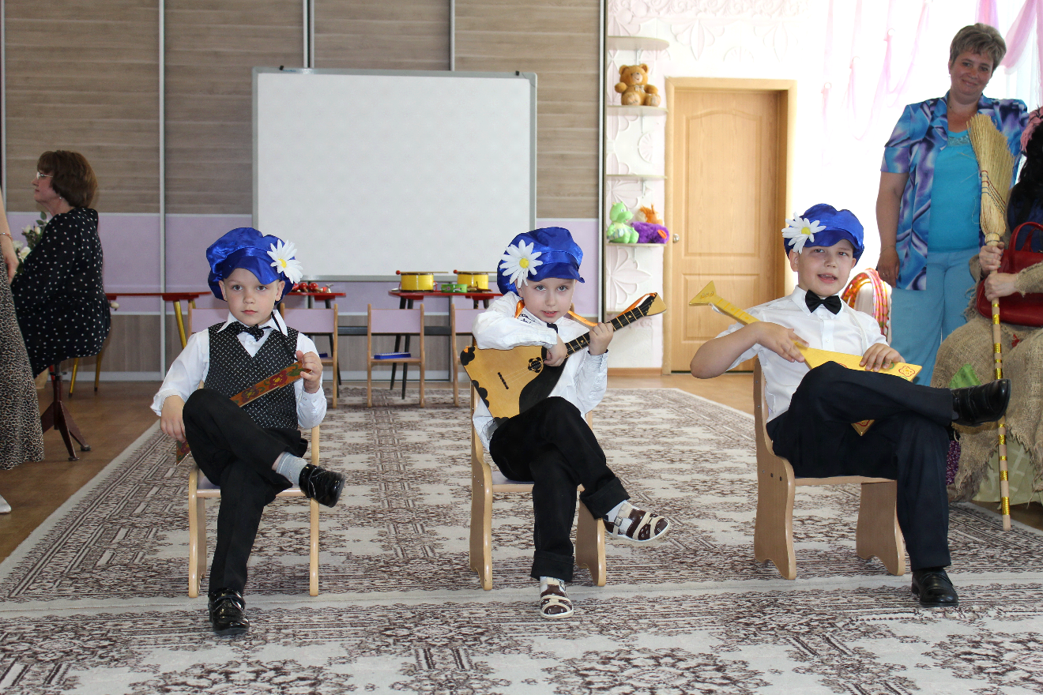

Под музыку мальчики идут друг за другом по кругу.
В руках у них — балалайки. Обойдя круг, они останавливаются у стульчиков, поставленных в
центре
зала, одновременно садятся и кладут ногу на ногу.
Поют «страдания» сидя, на проигрыш — меняют ногу.

1 мал. Откровенно вам ребята,
Первым делом известим,
Что на празднике сегодня,
Ох! Ох, скучать вам не дадим?

2 мал. В нашем садике отлично,
Дружно, весело живем.
Сами музыку играем Ох!
Сами пляшем и поем!

3 мал Мы уже все буквы знаем,
научились мы считать.
Мы по пальцам сосчитаем,
Ох! Раз, два, три, четыре, пять!

1 мал. Дорогие папы, мамы,
Вот что вам хотим сказать:
Будем мы учиться в школе,
Ох! Обязательно на «5»

2 мал. Мы уже большими стали,
Вот бы больше погулять.
Нам режимные моменты,
Ох! Надоело выполнять!

3 мал Мы частушки вам пропели
И старались, как могли.
А когда пойдем мы в школу,
Ох! Что же запоете вы!?

Б.ЯГА

Вы загадки умеете отгадывать?........
Те загадки не простые, все отгадки в них чудные,
Из волшебных сказок ЗАГАДКИ без подсказок!
1. На чем летает баба Яга?
2. Чем машут волшебники, когда произносят заклинание?
3. Обувь, помогающая передвигаться очень быстро?
4. Она всех может сделать невидимым?
5. Что нужно сломать, чтобы победить Кощея?
БАБА ЯГА Глядя на вас я тоже вспоминаю свои счастливые годы когда я ходила в сказочный детский сад! А потом на ступочке –в школу

2.Вед Как на ступочке?

Б.Я А вот так! Эх молодо- зелено Ну ничегошеньки не знают! Учить вас надо!

АТТРАКЦИОН «НА ступе в школу»

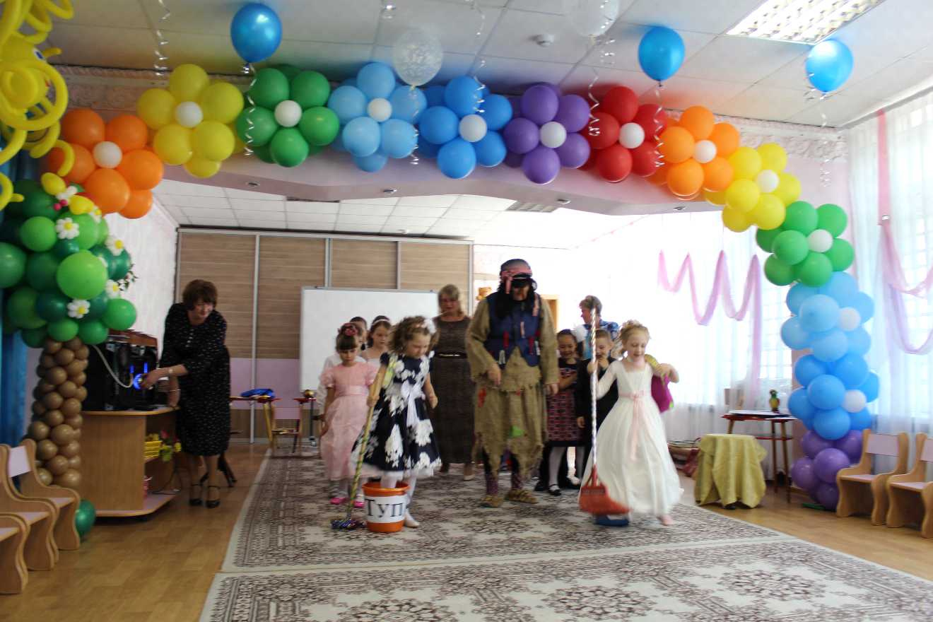

2 команды. Нужно надеть ранец, взять в руки метлу, одну ногу опустить в ведро и пробежать до противоположной стены, протащив ведро( ступу) за собой, передав эстафету другому)
Б.Я Ну яхонтовые мои гляжу готовы вы к школе. Желаю вам получать одни 5.Ну а мне пора к себе в сказку
(Уходит)

Под музыку в зал забегает Неопрятка.
Неопрятка.

Хо–хо-хо! А вот и я!
Туго будет вам, друзья!
Мое имя Неопрятка,
Обожаю беспорядки!
Непорядки в поведении, непорядки в настроении,
А еще, когда в тетрадке всё сплошные беспорядки!

2.Ведущая:
Наши дети не такие, а совсем, совсем другие:
Наши дети аккуратны, бережливы и опрятны.
Среди них нет неопряток, и во всем у них порядок!
Неопрятка: Так я вам и поверила! А вы знаете сколько у меня друзей, такие же как я? Ого-го, сколько! Вон видите на последнем ряду двое прячутся (показывает на родителей). Это же ведь мои старые друзья. Они и в школе так же на последней парте сидели и весь дневник их был двойками увешен. Привет, друзья! (машет ).
Ведущая: Не придумывай, Неопрятка! У таких хороших детей не может быть пап двоечников. Ты их с кем-то путаешь!
Неопрятка: Да как путаешь, как путаешь!? Ты смотри, как они мне заулыбались, это они меня узнали!....... Ладно, ладно! Хватит хвалить своих деточек, и их родителей.

Неопрятка:
А вот интересно, а мамы и папы, сами готовы идти с ребятами в школу?
А мы сейчас посмотрим. Первое испытание.
После моего вопроса вы возьмете записку и прочитаете ее.
Скоро учиться ребенок пойдет,
Школьная жизнь для вас настает.
И мы при всех здесь сейчас погадаем,
Что будет в семьях, сегодня узнаем…
(ВЕДУЩАЯ , подносит родителям сумочку с записочками).
(На листочках: дядя, тетя, мама, папа, сосед, вся семья, кот Мурзик, дедушка, бабушка,ребенок. )
НЕОПРЯТКА ЧИТАЕТ
1.Кто будет вечером будильник заводить?
2. А кто за формой первоклашки следить?
3. Кто в 6 утра будет вставать?
4. Кто будет завтрак первым съедать?
5. Кому же придется портфель собирать?
6. Кто будет букварь ежедневно читать?
7. Кто будет плакать, оставшись без сил?
8. Кто виноват, если ребенок 2 получил?
9. Кто на собрания будет ходить?
10. Кому первоклассника в школу водить?
ХА-ХА-ХА! В школу собрались....НАСМЕШИЛИ
НУ ЛАДНО ,

Лучше докажите, что они такие. Веселые, опрятные, да ладные!
Сценка. (выходят мальчик и девочка).
Мальчик: Ура, ура, наконец, пришла пора
Дев: Я не пойму чему ты рад, что покидаешь детский сад
Мальчик: Ну да. Не буду днем я спать
Дев: А будешь все читать. Писать
Мальчик: Зато не буду кашу есть
Дев: Захочешь встать, а скажут сесть
Мальчик. Домой пораньше мы придем
Дев: И мамы дома не найдем. Сам в холодильник, Сам обед, Сам за уроки
Мальчик: А сосед? Я Вовку в гости позову. Мы с ним съедим все. Что найдем. Потом мы с ним гулять пойдем, возьмем его Марусю кошку и поиграем с ней немножко. Потом сразимся в бой морской
Дев: Постой, пожалуйста. Постой. Тебе ведь нужно почитать, переписать, пересказать, потом задание решить, ведь можно двойку получить и маму, очень огорчить.
вместе.
Да, брат такие вот дела. Как видно молодость прошла.
НЕОПРЯТКА
Подумаешь, я тоже так петь умею.
А вот этот портфель, интересно, они смогут быстро и аккуратно в школу собрать?
А родители смогут помочь подготовиться к 1 сентябрю?

Игра "1 сентября"

Для игры приглашают 2 семьи: мама, папа и ребенок.

Каждая семья становится перед столом, на котором лежат школьные и не совсем принадлежности, воздушный шарик, несколько веточек искусственных цветов.
Рядом со столом школьный портфель.

2.Ведущая объявляет условия: по сигналу будильника ребенок должен собрать портфель для школы, папа надуть и завязать шарик, мама собрать букет, завязав его ленточкой. Кто первый скажет слова: «Мы в школу готовы!», тот победил.

ХА_ХА_ХА МОЛОДЦЫ!

Неопрятка: Ах, какой у вас порядок! Среди вас нет неопряток.
А теперь проверим как вы считать умеете.
Задачки умеете решать?

Математические задачки от Неопрятки.
1) Есть в доме уголок-
Там живут игрушки:
Лев, слон и носорог,
Кукла и лягушка.
Сколько игрушек живет в уголке? (5)
2) Семь веселых медвежат
За малиной в лес спешат.
Но один из них устал
От товарищей отстал.
А теперь ответ найди
Сколько мишек впереди? (6)
3) По дороге пять мышат
В школу весело спешат.
И у каждого под мышкой
По одной учебной книжке.
Сколько новых книжек
У прилежных мышек. (5)
.
Неопрятка: Ребятки, я вот подумала, и решила стать опрятной и аккуратной, как вы! И в школу тоже пойду учиться. Вы возьмете меня с собой?
2.Ведущая:
Ребята, вы сегодня уже несколько раз обещали своим родителям в школе получать какие оценки?
Дети (хором): «4» и «5»
2.Ведущая: Сейчас ребята родители тоже дадут вам клятву обещания:
(можно надеть нескольким родителям красный галстук)
Игра - клятва на выпускном «Ласковый родитель».
- Клянусь! Будь я мать или будь я отец
Ребенку всегда говорить: «Молодец»!
Клянусь! (все родители произносят вместе)
- Клянусь я в учебе ребенка «не строить»
Клянусь вместе с ним все науки освоить!
Клянусь! (все родители произносят вместе)
- За двойки клянусь я его не ругать
И делать уроки ему помогать!
Клянусь! (все родители произносят вместе)
- А если нарушу я клятву свою,
Тогда я последний свой зуб отдаю!
Тогда моего, обещаю, ребенка,
Кормить ежедневно вареной сгущенкой!
Клянусь! (все родители произносят вместе)
- Тогда идеальным родителем буду
И клятвы моей никогда не забуду!
Клянусь! Клянусь! Клянусь! (все родители произносят вместе)

2.Ведущая
Праздник наш мы продолжаем всех на танец приглашаем.
Вальс прощальный, чуть печальный. Нелегко кружиться в нем!
Танец этот провожальный, в легком платье выпускном!

Дети исполняют
ПРОЩАЛЬНЫЙ ВАЛЬС

1.Ведущая: Ну что ж, все игры сыграны, все песни спеты, наш праздник незаметно подошел к концу, а это значит - наступает минута расставания! Пришла пора попрощаться с детским садом и сказать последние слова.
Дети выстраиваются полукругом и читают по очереди.
1. Мы сегодня с детским садом навсегда прощаемся.
Нам теперь учиться надо, в школу собираемся.
2. Ты нас принял малышами, детский сад наш дорогой.
Мы теперь большими стали и прощаемся с тобой.
3. Спасибо воспитателям за ласку и тепло,
Нам было с вами рядышком и в хмурый день светло. Дружно жили в доме этом,
Были игры, слёзы, смех...
Добрым другом, тёплым светом
Воспитатель стал для всех.
Руки вместе мы поднимем,
Не нужны теперь слова –
Воспитателей обнимем!
Их, любимых наших, – два!
4. Нашим нянечкам и прачкам мы спасибо говорим,
За вниманье, за уют, за сердечный добрый труд.
5. За здоровьем карапузов
Постоянный патронаж
Совершали, без обузы,
Медсестра и доктор наш.
Здесь, сейчас Вам скажем честно:
Жить здоровым так чудесно!
6. Спасибо всем тем, кто на кухне работал,
Нам кашу варил и готовил компоты!
Спасибо за сладости вкусные,
Спасибо за руки искусные,
Без вас бы нам такими
Не вырасти большими!
7. Музыкальные уроки
Посещали мы не зря –
Выступаем мы, в итоге,
На смущенье не смотря!
С нами были Вы не строги,
Если промах совершим, –
В благодарность педагогу
Улыбнёмся от души!
8. Инструктору по физкультуре спасибо скажем! Будем мы стараться,
Физкультурой даже в школе дружно заниматься.
9. Чтоб с эмоциями сладить
И не ссориться в саду,
Отношения наладить,
И не впутаться в беду,
Чтоб активности излишек
Не пугал людей вокруг,
Наблюдал всегда детишек
Наш психолог – добрый друг!

10. Очень сложная задача
Что-нибудь достать,
Талант нужен и удача
Вещь детсаду отыскать.
Не под силу нынче даже
И богам хозяйство весть,
Для того в детсаде нашем
И завхоз хороший есть!

11.Теперь мы стали старше - и намного,
Растём мы каждый день и каждый миг!
Нас жизнь зовёт вперёд, зовёт дорога –
Мир знаний так обширен и велик!

12. Грядущее - оно не за горами,
Становятся реальностью мечты!
Мы, как птенцы, что силу набирали,
Которая нужна для высоты!
Так пусть же вам щедрее светит солнце,
От всех ребят, что рядом, и вдали
Вам, тем, кто в школу выпустил питомцев,

ВСЕ
Шлём свой поклон - от неба до земли!

14. Кто проверит, как рисуем,
Как играем и танцуем?
Чтоб жилось нам не уныло,
Не считали мы ворон, –
Развлечений много было.
Методисту наш поклон!
15. Всё в саду у нас отлично –
Красота во всём видна,
Потому что самолично
Чудеса творит ОНА!
И заведующей нашей,
За старания её,
Мы сейчас спасибо скажем
Задушевное своё!

16.Вам расскажем по секрету:
В нашем садике большом
Пустяковых кадров нету,
Всех труд важен и весом!
Нам учиться помогали
Сторож, прачка, кладовщик,
И бухгалтер… Всех едва ли
Перечислим в этот миг…
Всем сотрудникам детсада
Благодарность выдать надо!
17. Детский сад наш, до свиданья!
Мы уходим в первый класс!
Хоть и грустно расставанье,
Не волнуйся ты за нас!
Мы уже не детвора
В школу нам идти пора.
И в прощальный этот час
Наша песенка для вас!
Песня "Мир - это детство" ( муз. А. Муратов, сл. В. Данько)
2.Ведущий: Хотим пожелать вам, родные ребята,
Учиться, расти, встретить новых друзей.
Мы вами всегда будем очень гордиться,
По лесенкам жизни идите смелей!
Уходят дети школьною дорогой,
Но остается в них частица нас!
От сада детского, от школьного порога
Их провожаем в школу: В добрый час!

1.Ведущий:
А теперь самая торжественная минута нашего праздника. Вам вручат самые первые в жизни дипломы в память о детском саду.

Поздравления заведующей,
методиста.
Вручение дипломов, подарков.
Благодарственное слово родителям.

Ведущая: А сейчас давайте возьмем воздушные шары, а затем пойдём на улицу, отпустим их и будем смотреть, как они летят, а вместе с ними улетает самая беззаботная пора вашей жизни — дошкольное детство.

